ИСПОЛНИТЕЛЬНЫЙ КОМИТЕТ  АЛЕКСЕЕВСКОГО  МУНИЦИПАЛЬНОГО РАЙОНА  РЕСПУБЛИКИ ТАТАРСТАН | 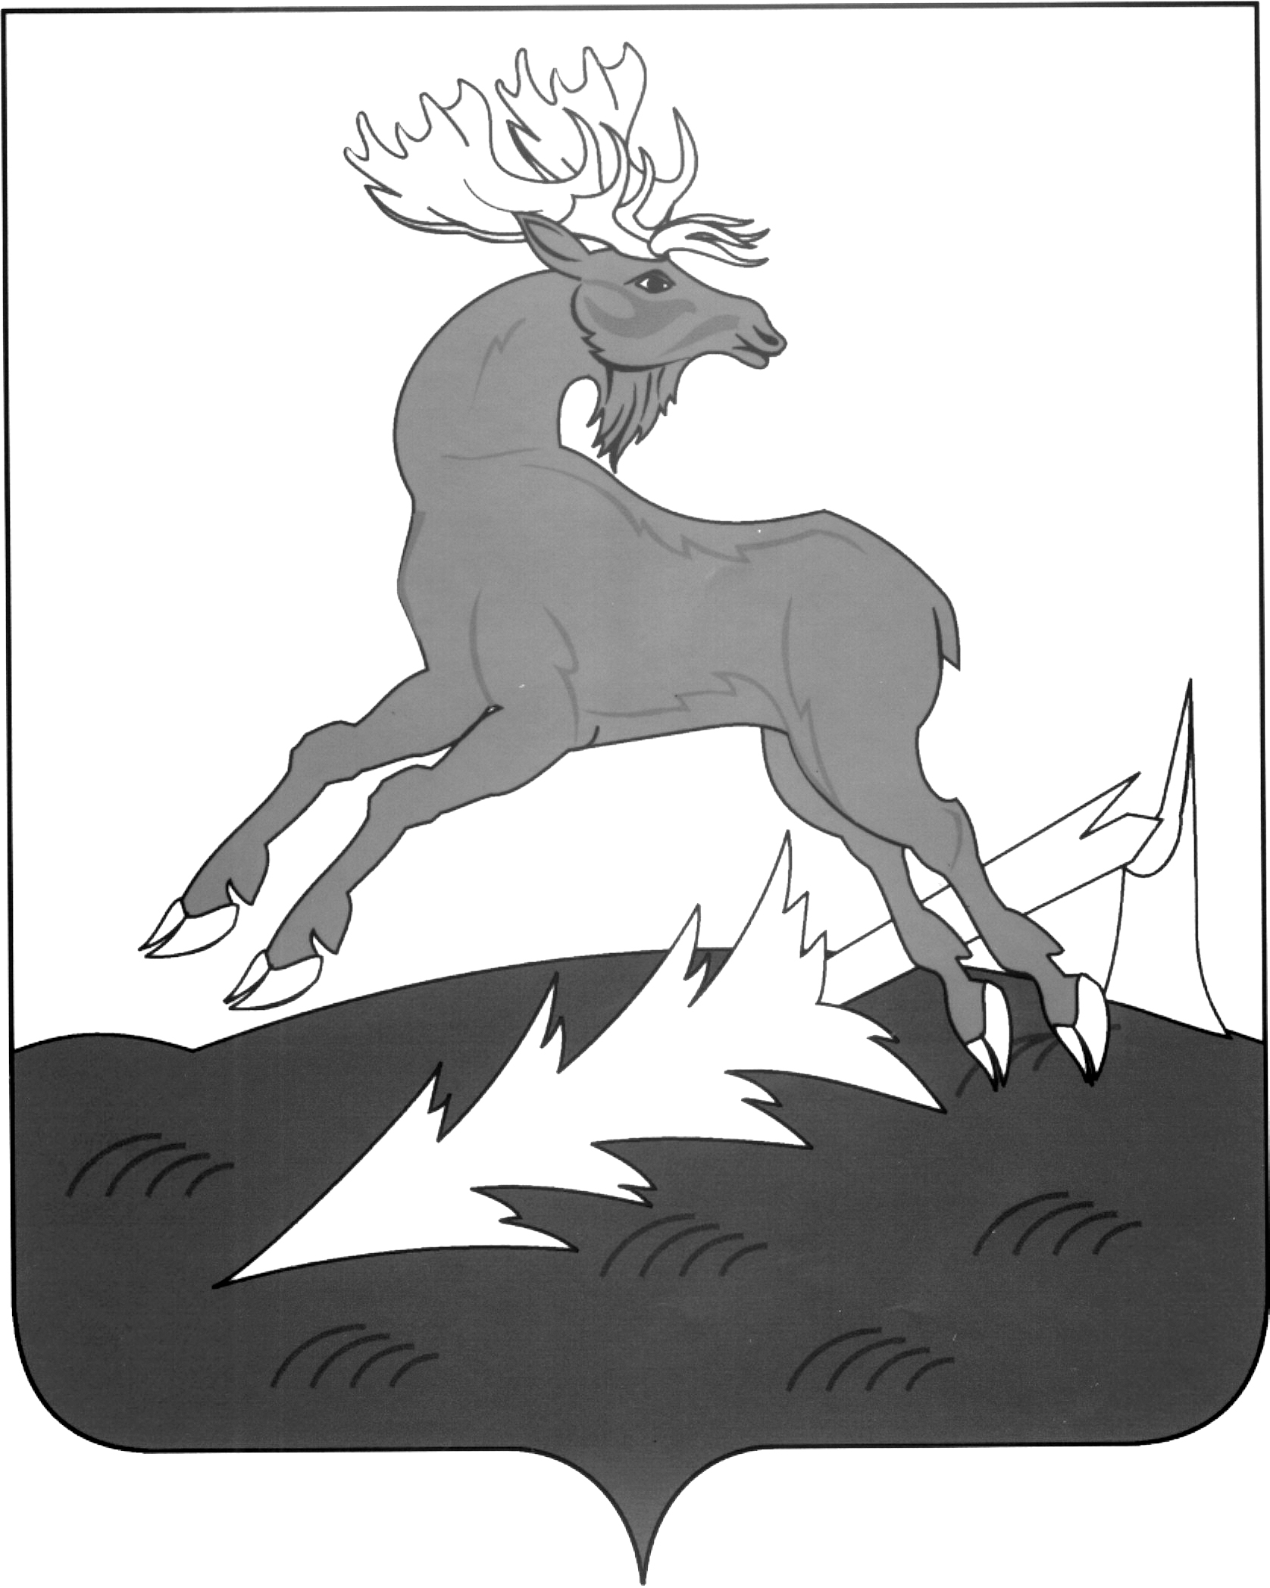 | АЛЕКСЕЕВСК  МУНИЦИПАЛЬ РАЙОНЫНЫҢ  БАШКАРМА КОМИТЕТЫ  ТАТАРСТАН РЕСПУБЛИКАСЫ
ПОСТАНОВЛЕНИЕ  ___08.12.2015_________ | п.г.т.Алексеевское | КАРАР  № _468___
Об утверждении нормативных затрат
образовательных организаций
дополнительного образования детей
туристско-краеведческой , эколого-биологической,
военно-патриотической, социально-педагогической,
социально-экономической, естественно-научной,
технической и культурологической направленности
и многопрофильных образовательных организаций
дополнительного образования детей
муниципального образования
Алексеевский муниципальный район
Республики Татарстан на 2016 год

В соответствии со статьей 99 Закона Российской Федерации от 29.12.2012 № 273-ФЗ «Об образовании в Российской Федерации», пунктом 11 части 1 статьи 15 Федерального закона от 06.10.2003 № 131-ФЗ «Об общих принципах организации местного самоуправления в Российской Федерации», постановлением Кабинета Министров Республики Татарстан от 31.12.2009 № 939 «Об утверждении Положения о порядке расчета нормативов финансирования образовательных учреждений дополнительного образования детей туристско-краеведческой, эколого-биологической, военно-патриотической, социально-педагогической, социально-экономической, естественно-научной, технической и культурологической направленностей и многопрофильных образовательных учреждений дополнительного образования детей Республики Татарстан» и Уставом муниципального образования Алексеевского муниципального района Республики Татарстан
постановляю:

- Утвердить и ввести в действие с 1 января 2016 года:
прилагаемые нормативные затраты на реализацию программ дополнительного образования в образовательных организациях дополнительного образования детей туристско-краеведческой, эколого-биологической, военно-патриотической, социально-педагогической, социально-экономической, естествен-научной, технической и культурологической направленностей и многопрофильных образовательных организациях дополнительного образования детей Алексеевского муниципального района (Приложение);
поправочный коэффициент к нормативным затратам на реализацию программ дополнительного образования в образовательных организациях дополнительного образования детей туристско-краеведческой, эколого-биологической, военно-патриотической, социально-педагогической, социально-экономической, естественно-научной, технической и культурологической направленностей и многопрофильных образовательных организациях дополнительного образования детей в размере 0,5.
2. Финансово-бюджетной палате Алексеевского муниципального района
обеспечить:
финансирование образовательных организаций дополнительного образования детей в соответствии с нормативными затратами образовательных организаций дополнительного образования детей, утвержденными в пункте 1 настоящего постановления;
пересмотр в течение периода действия нормативных затрат образовательных организаций дополнительного образования детей, утвержденных в пункте 1 настоящего постановлении, одновременно с индексацией заработной платы работников образовательных организаций дополнительного образования детей, осуществляемой в порядке, установленном трудовым законодательством и иными нормативными правовыми актами.
3. Разместить настоящее постановление на официальном портале правовой информации Республики Татарстан.
4. Настоящее постановление вступает в силу с 1 января 2016 года.
5. Контроль за исполнением настоящего постановления возложить на заместителя руководителя исполнительного комитета по социальным вопросам Н.П. Чурина.

Руководитель
Исполнительного комитета Д.А. Гилязов

Приложение
к постановлению руководителя Исполнительного комитета Алексеевского муниципального района
от _08.12.2015____№ __468_

НОРМАТИВНЫЕ ЗАТРАТЫ
на реализацию программ дополнительного образования в образовательных организациях дополнительного образования детей туристско-краеведческой, эколого-биологической, военно-патриотической, социально-педагогической, социально-экономической, естествен-научной, технической и культурологической направленностей и многопрофильных образовательных организациях дополнительного образования детей Алексеевского муниципального района

Направление  программы дополнительного образования | Территориальная дислокация | Нормативные затраты,  рублей в год на 1 обучающегося
 |  | первый год обучения | второй год обучения | третий и последующие годы обучения
Художественно-эстетическое | городская местность | 3853 | 7135 | 8561
 | сельская местность | 4228 | 7829 | 9395
Физкультурно-спортивное | городская местность | 3751 | 6947 | 8337
 | сельская местность | 4127 | 7642 | 9170
Техническое творчество | городская местность | 4156 | 7697 | 9236
 | сельская местность | 4531 | 8391 | 10070
Туристско-краеведческое | городская местность | 3954 | 7322 | 8786
 | сельская местность | 4329 | 8017 | 9620
Эколого-биологическое | городская местность | 3954 | 7322 | 8786
 | сельская местность | 4329 | 8017 | 9620
Военно-патриотическое | городская местность | 3954 | 7322 | 8786
 | сельская местность | 4329 | 8017 | 9620
Социально-педагогическое | городская местность | 3549 | 6572 | 7887
 | сельская местность | 3924 | 7267 | 8720
Социально-экономическое | городская местность | 3549 | 6572 | 7887
 | сельская местность | 3924 | 7267 | 8720
Естественнонаучное | городская местность | 3954 | 7322 | 8786
 | сельская местность | 4329 | 8017 | 9620

Управляющий делами
Исполнительного комитета Г.А. Юсупова

